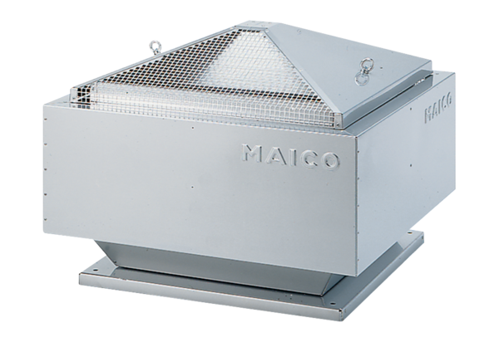Radijalni krovni ventilator DRD 35/6 BJedinica za pakiranje: 1 komAsortiman: C
Broj artikla: 0087.0107Proizvođač: MAICO

